Государственный контракт Санкт-Петербурга № ___

г. Санкт-Петербург « »__________2026г.

Комитет по культуре Санкт-Петербурга (далее – Комитет) в лице Первого заместителя председателя Комитета Раздорской Е.В., действующего на основании доверенности от 12.01.2026 № 1 и приказа Комитета от 24.04.2026 № 13 «О праве подписи документов», именуемый в дальнейшем «Заказчик», с одной стороны, и _______________________________________________________________, именуемое в дальнейшем «Поставщик», вместе именуемые «Стороны», заключили настоящий государственный контракт Санкт-Петербурга (далее – Контракт) о нижеследующем:

- Предмет Контракта, условия и сроки поставки
1.1. В целях обеспечения государственных нужд Санкт-Петербурга, Поставщик обязуется поставить Заказчику санитарно-гигиенические товары (далее – Товар), а Заказчик обязуется произвести оплату надлежащим образом поставленного и принятого Товара.
1.2. Поставщик осуществляет поставку в соответствии с условиями настоящего Контракта, а также Техническим заданием (Приложение № 1 к настоящему Контракту) и расчетом цены Контракта (Приложение № 2 к настоящему Контракту), являющимися неотъемлемой частью настоящего Контракта, а Заказчик обязуется принять и оплатить осуществляемую Поставщиком поставку в порядке и на условиях, предусмотренных настоящим Контрактом.
1.3. Срок поставки Товара: в течение 2 (двух) рабочих дней с даты заключения контракта.
1.4. Поставщик в срок до 1 (одного) рабочего дня до сдачи Товара обязан уведомить ответственное должностное лицо Заказчика, указанное в пункте 1.6 Контракта, о дате отгрузки.
1.5. Погрузка Товара, его транспортировка до места поставки, а также выгрузка и поднятие на этаж осуществляется силами и за счёт Поставщика по месту нахождения Заказчика по адресу: Санкт-Петербург, Невский пр., д. 40–42, литера А.
1.6. Ответственное должностное лицо со стороны Заказчика: старший экономист сектора по вопросам безопасности и обеспечения деятельности Комитета по культуре Санкт-Петербурга Петрова Альбина Владимировна, контактный телефон: (812) 576-39-36, адрес эл. почты: petrova.av@kkult.gov.spb.ru.

- Цена Контракта, порядок оплаты

2.1. Цена Контракта составляет __________ (___________) рублей 00 копеек, в т.ч. НДС ______% (____________) рублей _____ копеек, согласно Расчету цены Контракта, являющемуся приложением № 2 к Контракту.
2.2. Сумма, подлежащая уплате Заказчиком Поставщику по Контракту, уменьшается на размер налогов, сборов и иных обязательных платежей в бюджеты бюджетной системы Российской Федерации, связанных с оплатой Контракта, если в соответствии с законодательством Российской Федерации о налогах и сборах такие налоги, сборы и иные обязательные платежи подлежат уплате в бюджеты бюджетной системы Российской Федерации Заказчиком.
2.3. Цена Контракта является твердой и определяется на весь срок исполнения Контракта.
Цена Контракта включает в себя все расходы Поставщика, связанные с исполнением обязательств по Контракту в полном объеме, в том числе стоимость упаковочного материала, расходы на доставку Товара, осуществление погрузо-разгрузочных работ, подъем Товара в помещение, указанное Заказчиком, уплату налогов, сборов, иных обязательных платежей.
2.4. Источник финансирования Контракта – бюджет Санкт-Петербурга на 2026 год в соответствии с Законом Санкт-Петербурга от 26.11.2025 № 659-124 «О бюджете Санкт-Петербурга на 2026 год и на плановый период 2027 и 2028 годов», код целевой статьи 9950000090 «Содержание исполнительного органа государственной власти Санкт-Петербурга», счет расходов 563997, код вида расходов 244, код ОСГУ 340 «Увеличение стоимости материальных запасов».
2.5. Оплата по Контракту производится в течение 7 (семи) рабочих дней после подписания Заказчиком документа о приемке Товара – акта приема-передачи Товара по форме, являющейся приложением № 3 к Контракту (далее – Акт), товарной накладной и на основании счета на оплату, представленного Поставщиком.
Авансирование не предусмотрено.
2.6. Заказчик осуществляет расчеты с Поставщиком в соответствии с утвержденными бюджетными ассигнованиями и в пределах принятых бюджетных обязательств, а при задержке бюджетного финансирования – по мере его поступления.
2.7. В случае неисполнения или ненадлежащего исполнения Поставщиком принятых на себя обязательств Заказчик может удержать сумму неисполненных Поставщиком требований об уплате неустоек (штрафов, пеней), предъявленных Заказчиком из суммы, подлежащей оплате Поставщику, рассчитанной в соответствии с условиями настоящего Контракта.

3. Права и обязанности Сторон

3.1. Заказчик имеет право:
3.1.1. Требовать надлежащего исполнения обязательств в соответствии с Контрактом.
3.1.2. Отказаться от принятия Товара, не соответствующего требованиям Контракта, а если поставленный Товар оплачен, потребовать возврата уплаченных сумм до устранения выявленных недостатков, доукомплектования Товара, либо его замены, а также уплаты неустойки.
3.1.3. Требовать от Поставщика предоставления надлежащим образом оформленных документов, подтверждающих исполнение обязательств в соответствии с Контрактом.
3.1.4. Запрашивать информацию о ходе и состоянии исполнения обязательств по Контракту.
3.1.5. В одностороннем и во внесудебном порядке зачесть сумму убытков и неустойки (штрафов, пени) в счет денежного обязательства Заказчика, о чем Поставщик уведомляется Заказчиком путем направления в его адрес письменного извещения.
3.2. Заказчик обязан:
3.2.1. По окончании поставленного Поставщиком Товара принять его в порядке, предусмотренном Контрактом.
3.2.2. Оплатить поставленный Товар в порядке и на условиях, предусмотренных Контрактом.
3.3. Поставщик имеет право:
3.3.1. Требовать оплаты по Контракту в случае надлежащего исполнения своих обязательств по Контракту.
3.3.2. Требовать от Заказчика уплаты неустоек (штрафов, пеней) в случае просрочки исполнения Заказчиком обязательств, предусмотренных Контрактом, а также в иных случаях ненадлежащего исполнения Заказчиком обязательств, предусмотренных Контрактом.
3.3.3. Привлекать для исполнения своих обязательств по Контракту третьих лиц, по согласованию с Заказчиком.
3.4. Поставщик обязан:
3.4.1. Передать Заказчику Товар, указанный в Техническом задании, в порядке и на условиях, предусмотренных Контрактом, обеспечив его надлежащее качество в соответствии с требованиями Технического задания.
3.4.2. Незамедлительно устранить по требованию Заказчика все выявленные Заказчиком недостатки поставленного Товара, если в процессе исполнения Контракта Поставщик допустил отступления от условий Контракта и Товар был поставлен ненадлежащего качества либо с нарушением требований о количестве и ассортименте.
3.4.3. Передать Заказчику документы в соответствии с условиями Контракта.
3.4.4. Представлять достоверную информацию о ходе исполнения своих обязательств по Контракту.
3.4.5. Осуществлять доставку Товара своими силами.
Все виды погрузо-разгрузочных работ, подъем Товара до помещения, указанного Заказчиком, осуществлять за свой счет.
3.4.6. По требованию Заказчика представить документы, подтверждающие качество Товара и его соответствие требованиям безопасности.
3.4.7. Обеспечить сохранность и конфиденциальность информации, ставшей известной Поставщику в процессе выполнения обязательств в рамках Контракта, а также неразглашение ее третьим лицам, кроме случаев, установленных законодательством Российской Федерации.
3.4.8. Соблюдать правила контрольно-пропускного режима Заказчика.
3.4.9. Принять Товар в случае его возврата Заказчиком по основаниям, предусмотренным действующим законодательством и Контрактом.
3.4.10. Обязательства Поставщика по поставке Товара считаются выполненными с момента подписания Акта уполномоченными представителями Заказчика.
3.4.11. Обеспечивать надлежащее качество Товара в соответствии с сертификатом соответствия, другими требованиями согласно Техническому заданию.
3.4.12. Исполнять полученные в ходе осуществления поставки указания Заказчика, в том числе в сроки, установленные Заказчиком, безвозмездно устранять обнаруженные им отступления от условий Контракта.
3.4.13. Представлять достоверную информацию о ходе исполнения своих обязательств по Контракту.
3.4.14. Обеспечить Заказчику возможность контроля за ходом поставки, в том числе представлять по его требованию отчеты о ходе поставки.
3.4.15. Незамедлительно уведомлять Заказчика в письменной форме при обнаружении не зависящих от Поставщика обстоятельств, которые создают невозможность поставки в установленные сроки.
3.4.16. Участвовать по требованию Заказчика в сверке расчетов по настоящему Контракту.
3.4.17. В полном объеме нести перед Заказчиком ответственность за неисполнение или ненадлежащее исполнение обязательств третьими лицами, привлеченными Поставщиком для исполнения своих обязательств по Контракту в соответствии с правилами пункта 1 статьи 313 и статьи 403 Гражданского кодекса Российской Федерации.

4. Порядок и сроки осуществления приемки Товара

4.1. Поставщик одновременно с поставкой Товара представляет Заказчику следующие документы: Акт в двух экземплярах, товарная накладная в двух экземплярах, счет, счет-фактуру (при наличии).
4.2. Приемка поставленного Товара осуществляется в соответствии с Актом по форме 0510452. По итогам приемки поставленных Товаров Заказчик оформляет Акт. Акт формируется на основании данных документов, предоставленных Поставщиком и подтверждающих поставку Товаров. Акт оформляется в присутствии и с обязательным участием представителя Поставщика или представителя незаинтересованной организации. Обмен документами о приемке поставленного Товара осуществляются по телекоммуникационным каналам связи. Оформление Акта осуществляется в порядке и на условиях, которые определены в приказе Минфина от 15.04.2021 № 61н «Об утверждении унифицированных форм электронных документов бухгалтерского учета, применяемых при ведении бюджетного учета, бухгалтерского учета государственных (муниципальных) учреждений, и Методических указаний по их формированию и применению» и учетной политике по бухгалтерскому учету учреждения. Копию электронного Акта, сформированную на бумажном носителе, Заказчик передает на подписание представителю Поставщика. В случае наличия количественного и (или) качественного расхождения, а также несоответствия ассортимента принятых Товаров, Заказчиком составляется Акт с приложением документов для направления претензионного письма Поставщику.
4.3. На момент передачи Товар должен принадлежать Поставщику на правах собственности. Право собственности на передаваемый Товар переходит к Заказчику с даты подписания Акта.
4.4. Заказчик осуществляет экспертизу результатов поставки Товара, предусмотренных Контрактом, в части их соответствия условиям Контракта в соответствии с нормами Федерального закона «О контрактной системе в сфере закупок товаров, работ, услуг для обеспечения государственных и муниципальных нужд» (далее – Закон).
В случае проведения экспертизы Заказчиком своими силами срок ее проведения составляет до 5 (пяти) рабочих дней. В случае проведения экспертизы Заказчиком с привлечением экспертов (экспертных организаций) срок ее проведения составляет 10 (десять) календарных дней.
4.5. В случае соответствия результатов поставки Товара, предоставленных Поставщиком, условиям Контракта и при условии предоставления Поставщиком в порядке и сроки, установленные Контрактом, обеспечения гарантийных обязательств, Заказчик в течение 7 (семи) рабочих дней после дня составления заключения о результатах экспертизы подписывает документ о приемке Товара – Акт и направляет его Поставщику.
4.6. В случае несоответствия результатов поставки Товара, предоставленных Поставщиком, условиям Контракта Заказчик в течение 3 (трех) рабочих дней после составления заключения о результатах экспертизы направляет Поставщику мотивированный отказ от подписания документа о приемке Товара – Акта, в письменной форме, с указанием выявленных недостатков и сроков их устранения Поставщиком. Недостатки, указанные уполномоченным должностным лицом Заказчика, подлежат обязательному устранению Поставщиком в срок, установленный в мотивированном отказе.
4.7. В случае несоответствия результатов поставки Товара, предоставленных Поставщиком, условиям Контракта, Поставщик обязан произвести замену поставленного Товара на Товар, соответствующий требованиям Контракта, в течение 2 (двух) рабочих дней со дня получения письменного уведомления от Заказчика. Расходы, связанные с заменой Товара и устранением недостатков Поставщик несет самостоятельно.
4.8. После устранения замечаний Заказчика по количеству и/или ассортименту и/или качеству Товара Поставщик повторно направляет Заказчику Товар и документы в составе и порядке, указанные в пункте 4.1 Контракта. Заказчик повторно осуществляет экспертизу и приемку поставленного Товара в порядке, предусмотренном пунктами 4.4 – 4.7 Контракта.
Датой поставки Товара в данном случае считается дата предоставления Поставщиком Товара и документов, указанных в пункте 4.1 настоящего Контракта, после устранения замечаний Заказчика при условии отсутствия повторных (иных) замечаний Заказчика.
4.9. Устранение Поставщиком в установленные в мотивированном отказе сроки выявленных Заказчиком несоответствий не освобождает Поставщика от уплаты неустойки, предусмотренной разделом 5 Контракта.
4.10. Заказчик вправе отказаться от приемки Товара в случае обнаружения недостатков, которые не могут быть устранены Поставщиком в сроки, указанные в мотивированном отказе от приёмки Товара.
4.11. В случае отказа Заказчика от поставленного Товара Заказчик обязан обеспечить его сохранность, приняв Товар на ответственное хранение, незамедлительно уведомив об этом Поставщика. Поставщик в течение 5 (пяти) рабочих дней обязан вывезти Товар, находящийся на сохранении у Заказчика. В противном случае Заказчик не несет ответственность за сохранение Товара.
4.12. Товар считается поставленным со дня подписания Заказчиком Акта.
4.13. При выявлении недопоставки Товара, Поставщик обязан восполнить недопоставленное количество Товара в течение 1 (одного) рабочего дня с момента обнаружения недопоставки.
4.14. Риски случайной гибели или случайного повреждения, поставленного по настоящему Контракту Товара, а также бремя его содержания переходят от Поставщика к Заказчику с момента подписания Заказчиком Акта.

5. Ответственность Сторон

5.1. Ответственность Заказчика:
5.1.1. В случае просрочки Заказчиком обязательства по приемке и оплате надлежаще поставленного Поставщиком Товара, Поставщик вправе потребовать уплаты пени за каждый день просрочки исполнения обязательства, начиная со дня, следующего после дня истечения установленного Контрактом срока исполнения обязательства, в размере одной трехсотой действующей на дату уплаты пеней ключевой ставки Центрального банка Российской Федерации от не уплаченной в срок суммы.
5.1.2. За каждый факт неисполнения Заказчиком обязательств, предусмотренных Контрактом, Поставщик вправе потребовать уплаты штрафа в размере 1 000 (одной тысячи) рублей 00 копеек.
5.1.3. Общая сумма начисленных штрафов за ненадлежащее исполнение Заказчиком обязательств, предусмотренных Контрактом, не может превышать цену Контракта.
5.2. Ответственность Поставщика:
5.2.1. В случае нарушения Поставщиком срока поставки Товара, установленного Контрактом, а также в случае, если Поставщик не устранил недостатки, указанные в заключении по результатам экспертизы, в срок, установленный Заказчиком, Поставщик уплачивает пени за каждый день просрочки исполнения обязательства в размере одной трехсотой действующей на дату уплаты пени ключевой ставки Центрального банка Российской Федерации от цены Контракта, уменьшенной на сумму, пропорциональную объему обязательств, предусмотренных Контрактом и фактически исполненных Поставщиком.
Пени начисляются по день фактического поставленного Товара или до дня расторжения Контракта.
5.2.2. За каждый факт неисполнения или ненадлежащего исполнения Поставщиком обязательства, предусмотренного Контрактом, Поставщик уплачивает штраф в размере 10 (десять) процентов цены Контракта, что соответствует сумме ____________ (________) рублей ___ копеек.
5.2.3. За каждый факт неисполнения или ненадлежащего исполнения Поставщиком обязательства, предусмотренного Контрактом, которое не имеет стоимостного выражения, Поставщик уплачивает штраф в размере 1 000 (одной тысячи) рублей 00 копеек.
5.2.4. Общая сумма начисленных штрафов за неисполнение или ненадлежащее исполнение Поставщиком обязательств, предусмотренных Контрактом, не может превышать цену Контракта.
5.2.5. Заказчик вправе потребовать возмещения убытков в случаях и объеме, установленных действующим законодательством. При этом убытки подлежат возмещению в полной сумме сверх пени и (или) штрафа.
5.2.6. В случае ненадлежащего исполнения обязательства по Контракту уплата Поставщиком пени, штрафа, возмещение убытков не освобождает его от обязанности по поставке Товара. В случае неисполнения обязательств по Контракту уплата Поставщиком пени, штрафа, возмещение убытков не освобождает его от обязанности по поставке Товара.

5.2.7. Товар, поставляемый по Контракту, должен соответствовать требованиям, установленным Контрактом. Товар, не соответствующий требованиям Контракта, считается не поставленным, а Заказчик вправе отказаться от его принятия и оплаты.

6. Срок действия Контракта, порядок изменения и расторжения Контракта

6.1. Контракт вступает в силу с даты его заключения Сторонами и действует до 30.06.2026.
6.2. Срок исполнения настоящего Контракта: не позднее 30.06.2026.
6.3. Расторжение Контракта допускается по соглашению Сторон, по решению суда или в связи с односторонним отказом Стороны Контракта от исполнения Контракта в соответствии с гражданским законодательством Российской Федерации.
6.4. Заказчик вправе принять решение об одностороннем отказе от исполнения Контракта по основаниям, предусмотренным Гражданским кодексом Российской Федерации для одностороннего отказа от исполнения отдельных видов обязательств.
6.5. Заказчик вправе провести экспертизу поставленного Товара с привлечением экспертов, экспертных организаций до принятия решения об одностороннем отказе от исполнения Контракта.
6.6. Решение Заказчика об одностороннем отказе от исполнения Контракта передается лицу, имеющему право действовать от имени Поставщика, лично под расписку или направляется Поставщику с соблюдением требований законодательства Российской Федерации о государственной тайне по адресу Поставщика, указанному в Контракте. Выполнение Заказчиком требований настоящей части считается надлежащим уведомлением Поставщика об одностороннем отказе от исполнения Контракта. Датой такого надлежащего уведомления считается:
дата, указанная лицом, имеющим право действовать от имени Поставщика, в расписке о получении решения об одностороннем отказе от исполнения Контракта (в случае передачи такого решения лицу, имеющему право действовать от имени Поставщика, лично под расписку);
дата получения Заказчиком подтверждения о вручении Поставщику заказного письма, предусмотренного настоящей частью, либо дата получения Заказчиком информации об отсутствии Поставщика по адресу, указанному в Контракте, информации о возврате такого письма по истечении срока хранения (в случае направления решения об одностороннем отказе от исполнения Контракта заказным письмом).
Решение Заказчика об одностороннем отказе от исполнения Контракта вступает в силу и Контракт считается расторгнутым через 10 (десять) дней с даты надлежащего уведомления Заказчиком Поставщика об одностороннем отказе от исполнения Контракта.
6.7. Заказчик обязан отменить не вступившее в силу решение об одностороннем отказе от исполнения Контракта, если в течение 10 (десятидневного) срока с даты надлежащего уведомления Поставщик о принятом решении об одностороннем отказе от исполнения Контракта устранено нарушение условий Контракта, послужившее основанием для принятия указанного решения, а также Заказчику компенсированы затраты на проведение экспертизы поставленного Товара. Данное правило не применяется в случае повторного нарушения Поставщиком условий Контракта, которые в соответствии с гражданским законодательством являются основанием для одностороннего отказа Заказчика от исполнения Контракта.
6.8. Заказчик обязан принять решение об одностороннем отказе от исполнения Контракта, если в ходе исполнения Контракта установлено, что Поставщик и (или) поставляемый Товар не соответствуют предусмотренным извещением об осуществлении закупки и (или) документацией о закупке требованиям к участникам закупки и (или) поставляемому Товару либо Поставщик представил недостоверную информацию о своем соответствии и (или) соответствии поставляемого Товара таким требованиям, что позволило ему стать победителем определения Поставщика.
6.9. Поставщик вправе принять решение об одностороннем отказе от исполнения Контракта по основаниям, предусмотренным Гражданским кодексом Российской Федерации для одностороннего отказа от исполнения отдельных видов обязательств.
6.10. Решение Поставщика об одностороннем отказе от исполнения Контракта не позднее, чем в течение 3 (трех) рабочих дней с даты принятия этого решения направляется Заказчику по почте заказным письмом с уведомлением о вручении по адресу Заказчика, указанному в Контракте, а также телеграммой, либо посредством факсимильной связи, либо по адресу электронной почты, либо с использованием иных средств связи и доставки, обеспечивающих фиксирование данного уведомления и получение Поставщиком подтверждения о его вручении Заказчику. Выполнение Поставщиком указанных требований считается надлежащим уведомлением Заказчика об одностороннем отказе от исполнения Контракта. Датой такого надлежащего уведомления признается дата получения Поставщиком подтверждения о вручении Заказчику указанного уведомления.
6.11. Поставщик обязан отменить не вступившее в силу решение об одностороннем отказе от исполнения Контракта, если в течение десятидневного срока с даты надлежащего уведомления Заказчика о принятом решении об одностороннем отказе от исполнения Контракта устранены нарушения условий Контракта, послужившие основанием для принятия указанного решения.
6.12. Решение об одностороннем отказе от исполнения Контракта вступает в силу и Контракт считается расторгнутым через 10 (десять) дней с даты надлежащего уведомления другой стороны об одностороннем отказе от исполнения Контракта.
6.13. При расторжении Контракта в связи с односторонним отказом Стороны Контракта от исполнения Контракта другая Сторона Контракта вправе потребовать возмещения только фактически понесенного ущерба, непосредственно обусловленного обстоятельствами, являющимися основанием для принятия решения об одностороннем отказе от исполнения Контракта.
6.14. Изменение существенных условий Контракта при его исполнении не допускается, за исключением их изменения по соглашению Сторон, в соответствии с частью 1 статьи 95 Закона, в том числе в следующих случаях:
при снижении цены Контракта без изменения, предусмотренного Контрактом объема поставки Товара, качества поставленного Товара и иных условий исполнения Контракта;
если по предложению Заказчика увеличивается предусмотренное Контрактом количество поставляемого Товара не более чем на десять процентов или уменьшается предусмотренное Контрактом количество поставляемого Товара не более чем на десять процентов;
изменения в соответствии с законодательством Российской Федерации регулируемых государством цен (тарифов) на услуги;
в случаях, предусмотренных пунктом 6 статьи 161 Бюджетного кодекса Российской Федерации, при уменьшении ранее доведенных до Заказчика как получателя бюджетных средств лимитов бюджетных обязательств.
6.15. При исполнении Контракта не допускается перемена Поставщика, за исключением случая, если новый Поставщик является правопреемником Поставщика по такому Контракту вследствие реорганизации юридического лица в форме преобразования, слияния или присоединения.
6.16. В случае перемены Заказчика права и обязанности Заказчика, предусмотренные Контрактом, переходят к новому Заказчику.
6.17. При исполнении Контракта по согласованию Сторон допускается поставка Товара, качество, технические и функциональные характеристики (потребительские свойства) которых являются улучшенными по сравнению с качеством и соответствующими техническими и функциональными характеристиками, указанными в Контракте.
6.18. Любые изменения и дополнения к Контракту действительны, если они совершены в письменном виде и подписаны надлежаще уполномоченными представителями Сторон.

7. Требования к гарантии качества Товара. Требования к гарантийному

сроку и (или) объему предоставления гарантии качества Товара

7.1. Поставляемый Товар должен быть новым Товаром (Товаром, который не был в употреблении).
7.2. На Товаре не должно быть следов повреждений, а также иных несоответствий официальному техническому описанию поставляемого Товара. Товар должен быть оригинальным.
Товар должен быть оригинальным.

7.3. Поставляемый Товар должен обеспечивать безопасность его использования.

7.4. Качество и безопасность поставляемого Товара должно соответствовать требованиям, предусмотренными для Товара данного рода, действующим законодательством Российской Федерации, иными правовыми актами органов государственной власти Российской Федерации, а также соответствовать требованиям Контракта, выходным данным, указанным производителем на упаковке и в товаросопроводительных документах Поставщика.

7.5. При поставке Товара Поставщик подтверждает качество Товара сопроводительными документами или их заверенными надлежащим образом копиями, подтверждающими соответствие Товара обязательным требованиям, установленным нормативными и/или правовыми актами и предъявляемым к Товару, в том числе сертификатами (декларациями) соответствия, удостоверениями качества и безопасности, заключения уполномоченных органов, если такие требования к Товару установлены действующим законодательством.
7.6. В случае предъявления претензии по качеству Товара по причине несоответствия его условиям Контракта или иным обязательным требованиям, Поставщик должен устранить недостатки, своими силами за свой счет заменить Товар или его часть Товаром, качество которого соответствует условиям Контракта, в течение одного дня, следующего за днем обнаружения Товара ненадлежащего качества.

7.7. Поставщик гарантирует качество поставленного Товара в полном соответствии с условиями Контракта и с нормами действующего законодательства.
7.8. Поставщик обеспечивает качество поставленного Товара в течение всего гарантийного срока, который составляет не менее 6 месяцев с даты приемки Товара Заказчиком, с момента подписания Сторонами товарной накладной в двух экземплярах, по одному экземпляру для каждой из Сторон.

8. Действие непреодолимой силы

8.1. Стороны освобождаются от ответственности за частичное или полное неисполнение обязательств по Контракту, если это явилось следствием непреодолимой силы, то есть чрезвычайных и непредотвратимых при данных условиях обстоятельств, возникших после заключения Контракта.
8.2. Сторона, для которой надлежащее исполнение обязательств оказалось невозможным вследствие возникновения обстоятельств непреодолимой силы, обязана уведомить другую Сторону об их возникновении, а также о виде и возможной продолжительности действия в письменной форме в течение 5 (пяти) рабочих дней с момента возникновения обстоятельств непреодолимой силы.
8.3. Если в результате издания акта государственного органа исполнение обязательства становится невозможным, то такое обязательство, предусмотренное Контрактом, прекращается полностью или в соответствующей части.

9. Прочие условия

9.1. При наличии задолженности по обязательствам Сторон, связанной с исполнением Контракта и в целях ее урегулирования Стороны производят сверку счетов, которой подтверждается объем услуг, оказанных Поставщиком и принятых Заказчиком, а также размер суммы, перечисленной Заказчиком Поставщику за оказанные услуги.
9.2. Оформление акта сверки расчетов (Ф.0510477) осуществляется в порядке
и на условиях, которые определены в приказе Минфина России от 15.04.2021 № 61н
«Об утверждении унифицированных форм электронных документов бухгалтерского учета, применяемых при ведении бюджетного учета, бухгалтерского учета государственных (муниципальных) учреждений, и Методических указаний по их формированию и применению» и учетной политике по бухгалтерскому учету учреждения, по форме согласно Приложению № 4 к Контракту.
9.3. Переписка между Сторонами осуществляется, в том числе, посредством направления корреспонденции на электронную почту Сторон, указанную в Контракте.
9.4. Истечение срока действия настоящего Контракта не влечет прекращения неисполненных обязательств Сторон по Контракту, в том числе гарантийных обязательств Поставщика, а также не освобождает от ответственности за нарушение условий Контракта.
9.5. Споры, возникшие при исполнении Контракта, разрешаются путем переговоров. В случае недостижения согласия между Сторонами, спор подлежит рассмотрению в Арбитражном суде города Санкт-Петербурга и Ленинградской области.
9.6. Все имущество, поступающее к Поставщику от Заказчика, либо создаваемое или приобретаемое в рамках исполнения обязательств по Контракту является собственностью Санкт-Петербурга.
9.7. По всем вопросам, не урегулированным Контрактом, Стороны руководствуются законодательством Российской Федерации и Санкт-Петербурга.
9.8. Контракт составлен в двух экземплярах, имеющих равную юридическую силу, по одному для каждой из Сторон.

10. Антикоррупционная оговорка

10.1. При исполнении своих обязательств по Контракту Стороны обязуются не совершать, а также обязуются обеспечивать, чтобы их аффилированные лица, сотрудники и посредники не совершали прямо или косвенно следующих действий:
платить или предлагать уплатить денежные средства или предоставить иные ценности, безвозмездно осуществлять поставку Товара публично-правовым образованиям, должностным лицам публично-правовых образований, близким родственникам таких должностных лиц, либо лицам, иным образом, связанным с государством, в целях неправомерного получения преимуществ для сторон по Контракту, их аффилированных лиц, работников или посредников, действующих по Контракту;
платить или предлагать уплатить денежные средства или предоставить иные ценности, безвозмездно осуществлять поставку Товара сотрудникам другой Стороны по Контракту, ее аффилированным лицам, с целью обеспечить совершение ими каких-либо действий в пользу стимулирующей Стороны (предоставить неоправданные преимущества, предоставить какие-либо гарантии и т.д.);
не совершать иных действий, нарушающих антикоррупционное законодательство Российской Федерации.
11. Приложения

11.1. Приложение № 1: Описание объекта закупки (Техническое задание).
11.2. Приложение № 2: Расчет цены Контракта.
11.3. Приложение № 3: Акт приема-передачи Товара.
11.4. Приложение № 4: Акт сверки расчетов.

12. Реквизиты Сторон

Заказчик  Комитет по культуре Санкт-Петербурга  191186 Санкт-Петербург, Невский проспект,  дом 40-42  ИНН 7808025993; КПП 784101001  Комитет финансов Санкт-Петербурга  (Комитет по культуре л/счет 0170000)  рас. /счет 03221643400000007200  ОКЦ №1 Северо-Западное ГУ Банка России//  УФК по Санкт-Петербургу,  г. Санкт-Петербург  счет 40102810945370000005  БИК 014030106  ОКТМО 40908000  E-mail: com@kkult.gov.spb.ru  Первый заместитель председателя Комитета по культуре Санкт-Петербурга  _________________Е.В.Раздорская  м.п. | Поставщик  Наименование организации:  Юридический/Почтовый адрес:  ИНН/КПП  ОГРН  р/с  Банк:  к/с  БИК  ОКАТО  ОКТМО  ОКПО  ОКОПФ  ОКФС  ОКСМ  E-mail:  Телефон:  _________________________________  _________________________________  м.п.

Приложение № 1
к Государственному контракту
Санкт-Петербурга
от ________ 2026 года №_____

Техническое задание

- Общие сведения

1.1. Наименование Товара: санитарно-гигиенические товары для нужд Комитета по культуре Санкт-Петербурга (далее – Товар).
1.2. Код по Общероссийскому классификатору продукции по видам экономической деятельности (ОКПД2) ОК 034-2014 (КПЕС 2008) с указанием вида продукции, соответствующий предмету закупки:
№ п/п | Код ОКПД 2 | Вид продукции | Коды КТРУ / ККН
1 | 17.22.11.130 | Полотенце бумажное тип 10 | 17.22.11.130-00000005  17.22.11.130-011
2 | 17.22.11.110 | Бумага туалетная тип 10 | 17.22.11.110-00000002  17.22.11.110-012

- Требования к функциональным характеристикам (потребительским свойствам) Товара
2.1. Требования к значениям показателей (характеристик) Товара, позволяющие определить соответствие установленным Заказчиком требованиям:
№  п/п | Наименование  Товара | ОКПД 2  КТРУ / ККН | Характеристики Товара, подлежащего поставке | Кол-во | Ед.  изм.
1 | 2 | 3 | 4 | 5 | 6
 | Полотенце бумажное  тип 10 | 17.22.11.130/  17.22.11.130-00000005/  17.22.11.130-011 |  | 610 | уп
  Для использования в диспенсере: Да
  Количество листов в упаковке: ≥ 200ШТ
  Количество слоев: Многослойные
  Форма выпуска: Лист
  Сложение: Z
  Тип диспенсера: Центральная вытяжка (Н2)
  Ширина: не менее 210 не более 230 ММ
  Отдушка: Отсутствие
  Перфорация: Отсутствие
  Тиснение: Наличие
  Соответствие нормативно-технической документации ГОСТ Р 52354-2005 или ТУ производителя
  Значения характеристик не могут изменяться участником закупки
 | Бумага туалетная тип 10 | 17.22.11.110/  17.22.11.110-00000002/  17.22.11.110-012 | Бумага туалетная: биоразлагаемая  Тип бумаги туалетной: многослойная  Форма выпуска: Рулон  Длина намотки: ≥ 180 и < 200;  Ширина: не менее 95 не более 115 мм  Втулка: Наличие  Использование в диспенсере: Да  Перфорация: Наличие  Соответствие нормативно-технической документации ГОСТ Р 52354-2005 или ТУ производителя | 50 | шт
2.2. Технические и функциональные характеристики (потребительские свойства) Товара, предлагаемые Поставщиком, должны соответствовать техническим и функциональным характеристикам (потребительским свойствам) Товара, указанным в пункте 2.1 Технического задания.
- Требования к таре и упаковке Товара

3.1. Поставка Товара производится в пачках и коробках производителя, имеющих антистатическую влагостойкую упаковку, обеспечивающую сохранность Товара при его перевозке и хранении.
3.2. Упаковка Товара должна отвечать требованиям безопасности жизни, здоровья и охраны окружающей среды, иметь необходимые маркировки, наклейки, пломбы, позволяющие идентифицировать Товар внутри нее, а также давать возможность определить количество содержащегося в ней Товара.
3.3. Тара и упаковка должны обеспечивать сохранность Товара при его транспортировке и хранении.
3.4. Поставщик обязан передать Заказчику Товар в невозвратной таре и (или) упаковке, обеспечивающей сохранность такого рода Товаров при обычных условиях хранения и транспортировки и исключающей возможность механических повреждений поставляемого Товара.
- Требования к результатам поставки и иные показатели, связанные с определением соответствия поставленного Товара потребностям Заказчика (приемка Товара)
4.1. Поставщик производит доставку и выгрузку Товара непосредственно по адресу Заказчика.
4.2. При поступлении Товара Заказчик должен его проверить на соответствие сведениям, указанным в заявке по: наименованию, качеству, количеству, принять и оформить документы на его получение.
4.3. Поставка осуществляется единовременно в полном объеме.
4.4. Право собственности на Товар переходит к Заказчику с момента подписания Сторонами товарной накладной.
4.5. Внесение каких-либо изменений в текст товарной накладной после ее составления в одностороннем порядке не допускается. Внесение любых исправлений может осуществляться только по согласованию Сторон и должно быть удостоверено подписями их ответственных представителей.
4.6. При выявлении недопоставки Товара, Поставщик обязан восполнить недопоставленное количество Товара в течение 3-х дней с момента обнаружения недопоставки или с согласия Заказчика при поставке следующей партии в пределах срока действия Контракта.

Заказчик  Первый заместитель председателя  Комитета по культуре Санкт-Петербурга  _________________Е.В.Раздорская  м.п. | Поставщик  __________________________  __________________________  м.п.

Приложение
к Техническому заданию
СПЕЦИФИКАЦИЯ

№ п/п | Наименование Товара | ОКПД 2/ КТРУ / ККН | Характеристика Товара, подлежащего поставке* | Кол-во | Страна происхождения
1 | Полотенце бумажное  тип 10 | 17.22.11.130/  17.22.11.130-00000005/  17.22.11.130-011 |  | 610уп
2 | Бумага туалетная тип 10 | 17.22.11.110/  17.22.11.110-00000002/  17.22.11.110-012 |  | 50 шт.

*При подаче заявки должны быть указаны конкретные значения поставляемого Товара

Заказчик Поставщик

Первый заместитель председателя
Комитета по культуре Санкт-Петербурга

___________________ Е.В.Раздорская
м.п.

Приложение № 2
к Государственному контракту
Санкт-Петербурга
от ________2026 года №______

РАСЧЕТ ЦЕНЫ КОНТРАКТА

№ п/п | Наименование Товара | Ед. изм. | Кол-во | НМЦК, цена за ед., руб. | НМЦК, руб. | Цена за ед-цу, руб. | Итого, руб. | Страна происхождения
1 | 2 | 3 | 4 | 5 | 6 | 7 | 8 | 9
 | Полотенце бумажное тип 10 | уп | 610 | 144,70 | 88 267,00
 | Бумага туалетная тип 10 | шт. | 50 | 255,08 | 12 754,00
 | Итого, в т.ч. НДС (___%) |  |  |  | 101 021,00

Заказчик  Первый заместитель председателя  Комитета  _________________ Е.В.Раздорская  м.п. | Поставщик  __________________________  __________________________  м.п.

Приложение № 3
к государственному контракту
Санкт-Петербурга
от «____» ___________2026г.

 |  |  |  |  |  |  |  |  |  |  |  |  |  |  |  | (в ред. Приказа Минфина России от 30.10.2023 № 174н)
ПРИНЯТО ДЕНЕЖНОЕ ОБЯЗАТЕЛЬСТВО
на сумму |  |  |  |  |  |  |  |  |  |  |  |  |  |  |  | УТВЕРЖДАЮ
Руководитель заказчика  (уполномоченное лицо) |  |  |  |  |  |  |  |  |  |  |  |  |  |  |  | Руководитель  (уполномоченное лицо)
(должность) |  |  |  | (подпись) |  | (расшифровка подписи) |  |  |  |  |  |  |  |  |  | (должность) |  |  |  |  |  |  | (подпись) |  |  |  | (расшифровка подписи)
"______"________________________20______г. |  |  |  |  |  |  |  |  |  |  |  |  |  |  |  | "______"________________________20______г.
 |  |  |  |  |  |  |  |  |  |  |  |  | АКТ №
 |  |  |  |  |  |  |  |  |  | приемки товаров, работ, услуг
 |  |  |  |  |  |  |  |  |  |  |  |  |  |  |  |  |  |  |  |  |  |  |  |  |  |  |  |  | КОДЫ
 |  |  |  |  |  |  |  |  |  |  |  |  |  |  |  |  |  |  |  |  |  |  |  |  | Форма по ОКУД |  |  |  | 0510452
 |  |  |  |  |  |  |  |  |  |  | от | " " 2026 г. |  |  |  |  |  |  |  |  |  |  |  |  | Дата
Учреждение (получатель) |  |  |  |  |  |  | Комитет по культуре Санкт-Петербурга |  |  |  |  |  |  |  |  |  |  |  |  |  |  |  |  |  | по Сводному  реестру |  |  |  | 40200112
Обособленное подразделение |  |  |  |  |  |  |  |  |  |  |  |  |  |  |  |  |  |  |  |  |  |  |  |  | по Сводному  реестру
Структурное подразделение |  |  |  |  |  |  | Отдел бухгалтерского учета и сводной отчетности
Главный администратор бюджетных средств (Учредитель) |  |  |  |  |  |  | Комитет по культуре |  |  |  |  |  |  |  |  |  |  |  |  |  |  |  |  |  | Глава по БК |  |  |  | 820
Наименование бюджета |  |  |  |  |  |  | Бюджет Санкт-Петербурга |  |  |  |  |  |  |  |  |  |  |  |  |  |  |  |  |  | по ОКТМО |  |  |  | 40298561
Валюта (наименование) |  |  |  |  |  |  | RUB |  |  |  |  |  |  |  |  |  |  |  |  |  |  |  |  |  | по ОКЕИ |  |  |  | 643
Адрес грузополучателя |  |  |  |  |  |  | 191186, Санкт-Петербург г, д. 40-42, литера А, вн.тер.г. муниципальный округ дворцовый округ, пр-кт Невский
Платежно-расчетный документ |  |  |  |  |  |  |  |  |  |  |  |  |  |  |  |  |  |  |  |  |  |  |  |  | Номер
 |  |  |  |  |  |  |  |  |  |  |  |  |  |  |  |  |  |  |  |  |  |  |  |  | Дата
Заказчик |  |  |  |  |  |  | Комитет по культуре Санкт-Петербурга |  |  |  |  |  |  |  |  |  |  |  |  |  |  |  |  |  | ОГРН
 |  |  |  |  |  |  |  |  |  |  |  |  |  |  |  |  |  |  |  | ИНН | 7808025993 |  |  |  | КПП |  |  |  | 784101001
 |  |  |  |  |  |  |  |  |  |  |  |  |  |  |  |  |  |  |  |  |  |  |  |  | Лицевой счет
 |  |  |  |  |  |  |  |  |  |  |  |  |  |  |  |  |  |  |  |  |  |  |  |  | Раздел на лицевом счете
Адрес заказчика
Место поставки товара, выполнения работы, оказания услуги
Документ-основание о создании приемочной комиссии |  |  |  |  |  |  |  |  |  |  |  |  |  |  |  |  |  |  |  |  |  |  |  |  | Номер
 |  |  |  |  |  |  |  |  |  |  |  |  |  |  |  |  |  |  |  |  |  |  |  |  | Дата
Основание приемки товаров, работ, услуг |  |  |  |  |  |  |  |  |  |  |  |  |  |  |  |  |  |  |  |  |  |  |  |  | Номер
 |  |  |  |  |  |  |  |  |  |  |  |  |  |  |  |  |  |  |  |  |  |  |  |  | Дата
 |  |  |  |  |  |  |  |  |  |  |  |  |  |  |  |  |  | (идентификатор государственного контракта, договора)
Документ об отгрузке |  |  |  |  |  |  | Акт |  |  |  |  |  |  |  |  |  |  |  |  |  |  |  |  |  | Номер
 |  |  |  |  |  |  |  |  |  |  |  |  |  |  |  |  |  |  |  |  |  |  |  |  | Дата
1. Сведения о поставщике (подрядчике), грузоотправителе, страхователе
Код строки | Наименование реквизитов юридического лица, физического лица, в том числе индивидуального предпринимателя |  |  |  |  |  |  | Сведения о поставщике (подрядчике) |  |  |  |  |  | Сведения о грузоотправителе |  |  |  |  |  |  |  |  |  | Сведения о страхователе
1 | 2 |  |  |  |  |  |  | 3 |  |  |  |  |  | 4 |  |  |  |  |  |  |  |  |  | 5
1 | Полное наименование юридического лица, фамилия, имя, отчество (при наличии) физического лица, в том числе индивидуального предпринимателя
2 | Сокращенное наименование юридического лица (при наличии)
3 | Адрес юридического лица в пределах места нахождения юридического лица, адрес регистрации по месту жительства (месту пребывания) физического лица, в том числе индивидуального предпринимателя
4 | ОГРН (ОГРНИП) юридического лица, индивидуального предпринимателя
5 | ИНН юридического лица, физического лица, индивидуального предпринимателя
6 | КПП юридического лица
7 | Лицевой счет юридического лица, физического лица, индивидуального предпринимателя (при наличии)
8 | Раздел на лицевом счете юридического лица, физического лица, индивидуального предпринимателя (при наличии)

2. Сведения о транспортировке и приемке груза |  |  |  |  |  |  |  |  |  |  |  |  |  |  |  |  |  |  |  |  |  |  |  |  |  |  |  |  |  |  |  |  |  |  |  |  |  |  |  |  |  |  |  |  |  |  |  |  |  |  |  |  |  |  |  |  | Форма 0510452 с. 2
Код  строки |  | Информация о транспортировке груза |  |  |  |  |  |  |  |  |  |  |  |  |  |  |  |  |  |  |  |  |  |  |  |  |  |  |  |  |  |  |  |  |  |  |  |  |  |  |  |  |  |  |  |  |  | Время приемки (час. мин.) |  |  |  |  |  |  |  |  | Место составления Акта приемки товаров, работ, услуг (ф. 0510452)
 |  | отправка груза со станции  (пристани, порта) |  |  |  | прибытие на место назначения  (станция, пристань) |  |  |  |  |  |  |  |  |  | выдача груза транспортной организацией |  |  |  |  |  |  |  |  |  |  | вскрытие вагона (других транспортных средств) |  |  |  |  |  |  |  |  |  |  | доставка на склад получателя
 |  | дата |  |  | время | дата |  |  |  |  |  | время |  |  |  | дата |  |  |  |  |  | время |  |  |  |  | дата |  |  |  |  |  |  | время |  |  |  | дата |  |  |  |  | время |  |  |  |  | начало |  |  |  | окончание
1 |  | 2 |  |  | 3 | 4 |  |  |  |  |  | 5 |  |  |  | 6 |  |  |  |  |  | 7 |  |  |  |  | 8 |  |  |  |  |  |  | 9 |  |  |  | 10 |  |  |  |  | 11 |  |  |  |  | 12 |  |  |  | 13 |  |  |  |  | 14
3. Сведения о целостности пломб, упаковки, количестве мест и массе груза
Код  строки |  | Целостность опломбирования |  | Вид упаковки  или тары |  | Состояние  упаковки или тары  при приемке |  |  |  |  |  |  | Единица измерения |  |  |  |  |  |  |  |  |  |  |  | Способ измерения (взвешивание, счет мест, обмер и т.п.) |  |  |  |  |  | Количество мест груза |  |  |  |  |  | Масса груза, т |  |  |  |  |  |  |  |  |  | Товары, содержащиеся в упаковке (таре),  по маркировке |  |  |  |  |  |  |  |  |  |  |  | Условия хранения товара  на складе получателя
 |  |  |  |  |  |  |  |  |  |  |  |  | наименование |  |  |  |  |  | код по ОКЕИ |  |  |  |  |  |  |  |  |  |  |  |  |  |  |  |  |  | в пункте отправления |  |  |  |  | в пункте прибытия
1 |  | 2 |  | 3 |  | 4 |  |  |  |  |  |  | 5 |  |  |  |  |  | 6 |  |  |  |  |  | 7 |  |  |  |  |  | 8 |  |  |  |  |  | 9 |  |  |  |  | 10 |  |  |  |  | 11 |  |  |  |  |  |  |  |  |  |  |  | 12
Представитель поставщика
(подрядчика) |  |  |  |  |  |  | (должность) |  |  |  |  |  |  |  |  |  |  |  |  |  | (подпись) |  |  |  |  |  |  |  |  |  |  | (расшифровка подписи)
"______"_______________________20______г.
Товары, работы, услуги приняты
 |  |  |  |  |  |  | (должность) |  |  |  |  |  |  |  |  |  |  |  |  |  | (подпись) |  |  |  |  |  |  |  |  |  |  | (расшифровка подписи)
"______"________________________20______г.
4. Сведения о приемке товаров, работ, услуг
По документам поставщика (подрядчика) |  |  |  |  |  |  |  |  |  |  |  |  |  |  |  |  |  |  |  |  |  |  |  |  |  |  |  |  |  |  |  |  |  |  |  |  |  |  |  |  |  |  |  |  |  |  |  |  |  |  |  |  |  |  |  | Фактически принято |  |  |  |  |  | Отклоне-  ние по количеству (объему)
Код  строки | Код товара/  работ, услуг |  | Наименование товара  (описание выполненных работ, оказанных услуг) |  |  |  |  |  | Страна происхождения товара |  |  |  |  |  | Единица измерения |  |  |  |  |  |  |  | количество (объем) |  |  | цена  (тариф)  за единицу измерения |  |  |  |  |  | стоимость товаров  (работ, услуг),  без НДС |  |  | ставка НДС |  |  |  | сумма НДС, предъявляемая покупателю |  |  |  |  | стоимость товаров (работ, услуг), с НДС |  |  |  |  | регистрационный номер декларации  на товары/  регистрационный номер партии товара, подлежащего прослеживаемости |  |  |  | номер сертификата соответствия товара |  |  | всего |  |  |  | в том числе количество (объем) фактически принятого товара, работы, услуги, не соответству-  ющие качеству |  | Отклоне-  ние по количеству (объему)
Код  строки |  |  |  |  |  |  |  |  | цифровой код |  | краткое  наиме-  нование |  |  |  | код по ОКЕИ |  | условное обозначение  (националь-  ное)
1 | 2 |  | 3 |  |  |  |  |  | 4 |  | 5 |  |  |  | 6 |  | 7 |  |  |  |  |  | 8 |  |  | 9 |  |  |  |  |  | 10 |  |  | 11 |  |  |  | 12 |  |  |  |  | 13 |  |  |  |  | 14 |  |  |  | 15 |  |  | 16 |  |  |  | 17 |  | 18
1
 |  |  |  |  |  |  |  |  |  |  |  |  |  |  |  |  |  |  |  |  |  |  |  |  |  |  |  |  |  |  |  |  |  |  |  |  |  |  | Итого
5. Сведения о количественном и качественном расхождении при приемке товаров, работ, услуг
Код  строки | Код товара/  работ, услуг |  | Наименование товара (описание выполненных работ, оказанных услуг) |  |  |  |  |  |  | Всего отклонений по количеству и качеству |  |  |  |  |  |  |  | В том числе отклонения по количеству |  |  |  |  |  |  |  |  |  |  |  |  |  |  |  |  |  | В том числе отклонения по качеству
 |  |  |  |  |  |  |  |  |  |  |  |  |  |  |  |  |  | недостача |  |  |  |  |  |  |  |  |  |  | излишки |  |  |  |  |  |  | брак и бой |  |  |  |  |  |  |  |  |  | несоответствие страны происхождения товара |  |  |  | регистрационный номер декларации на товары/  регистрационный номер партии товара, подлежащего прослеживаемости,  не соответствующий номеру, заявленному в перевозочных  документах |  |  |  |  |  |  |  | несоответствие требованиям, функциональным и техническим характеристикам |  |  | прочее
Код  строки |  |  |  |  |  |  |  |  |  | количество (объем) |  |  |  | стоимость товаров (работ, услуг), с НДС |  |  |  | количество |  |  |  |  |  | стоимость товаров, с НДС |  |  |  |  | количество |  |  |  | стоимость товаров, с НДС |  |  | количество (объем) |  |  |  | стоимость товаров (работ, услуг), с НДС |  |  |  |  |  | цифровой код |  | краткое наиме-  нование
1 | 2 |  | 3 |  |  |  |  |  |  | 4 |  |  |  | 5 |  |  |  | 6 |  |  |  |  |  | 7 |  |  |  |  | 8 |  |  |  | 9 |  |  | 10 |  |  |  | 11 |  |  |  |  |  | 12 |  | 13 |  | 14 |  |  |  |  |  |  |  | 15 |  |  | 16
 |  |  |  |  |  |  |  |  |  | Итого |  |  |  |  |  |  |  | Итого |  |  |  |  |  |  |  |  |  |  | Итого |  |  |  |  |  |  | Итого
Председатель комиссии
 |  |  |  |  |  |  |  | (должность) |  |  |  |  |  |  |  |  |  |  |  | (подпись) |  |  |  |  |  |  |  |  |  | (расшифровка подписи)
Члены комиссии:
 |  |  |  |  |  |  |  | (должность) |  |  |  |  |  |  |  |  |  |  |  | (подпись) |  |  |  |  |  |  |  |  |  | (расшифровка подписи)
 |  |  |  |  |  |  |  | (должность) |  |  |  |  |  |  |  |  |  |  |  | (подпись) |  |  |  |  |  |  |  |  |  | (расшифровка подписи)
Ответственный исполнитель
 |  |  |  |  |  |  |  | (должность) |  |  |  |  |  |  |  |  |  |  |  | (подпись) |  |  |  |  |  |  |  |  |  | (расшифровка подписи) |  |  |  |  |  |  |  |  |  |  |  |  |  |  | (номер контактного телефона) |  |  |  |  |  |  |  |  | (адрес электронной почты) (при наличии)
"______"________________________20______г.
Товары, работы, услуги приняты
 |  |  |  |  |  |  |  | (должность) |  |  |  |  |  |  |  |  |  |  |  | (подпись) |  |  |  |  |  |  |  |  |  | (расшифровка подписи)
"______"________________________20______г.
Представитель заказчика
 |  |  |  |  |  |  |  | (должность) |  |  |  |  |  |  |  |  |  |  |  | (подпись) |  |  |  |  |  |  |  |  |  | (расшифровка подписи)
"______"________________________20______г.
Приложение № 4
к Государственному контракту Санкт-Петербурга
«__» ___________2026 №______

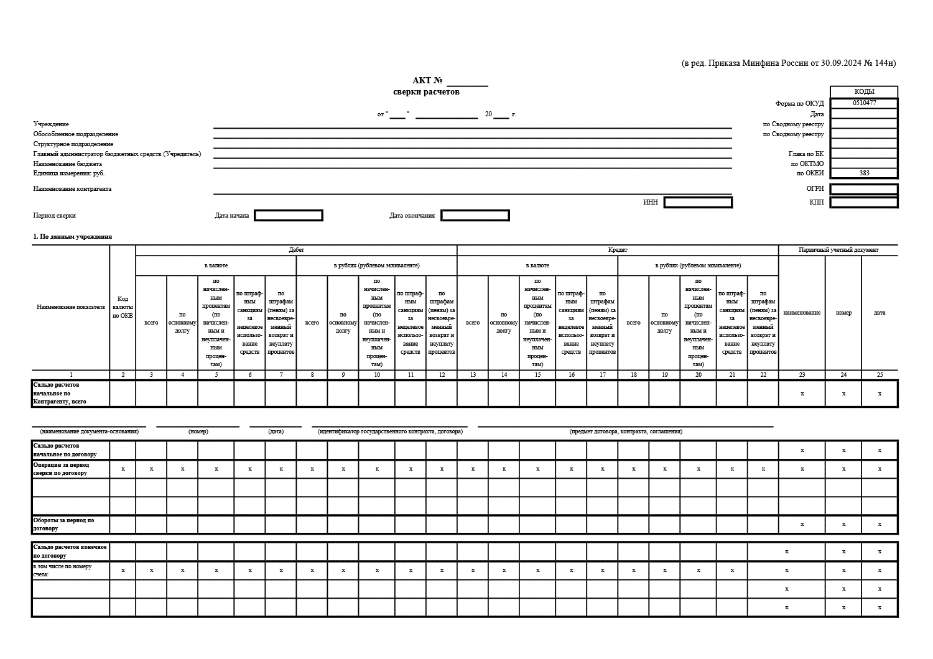
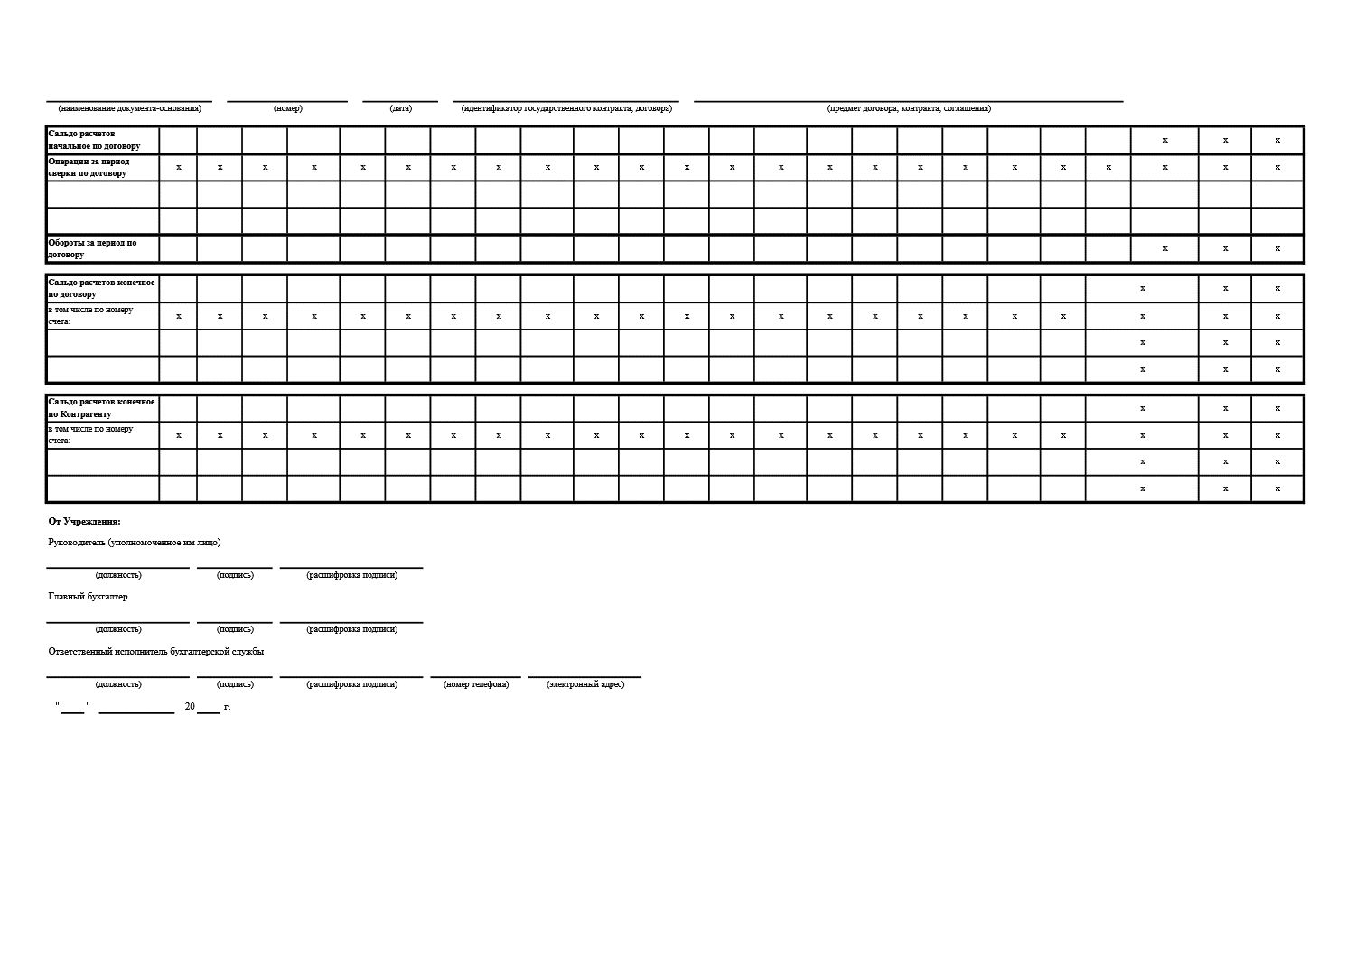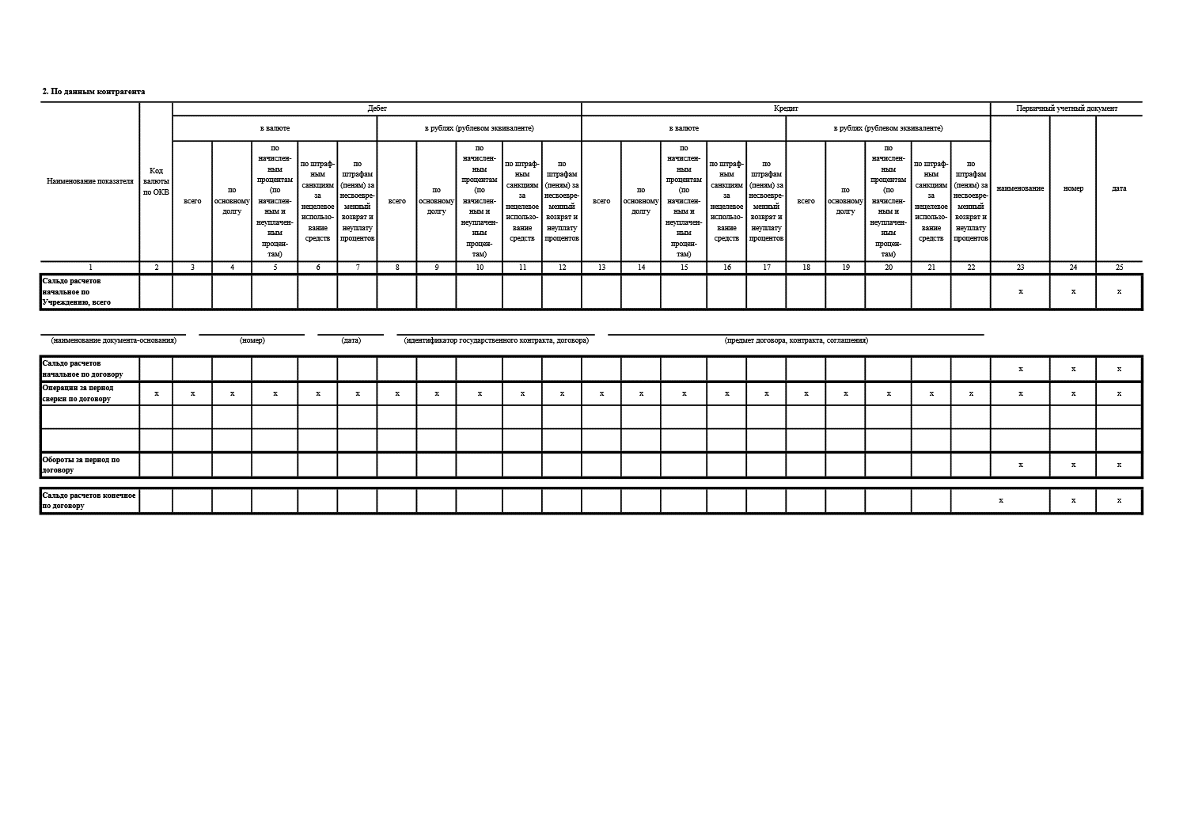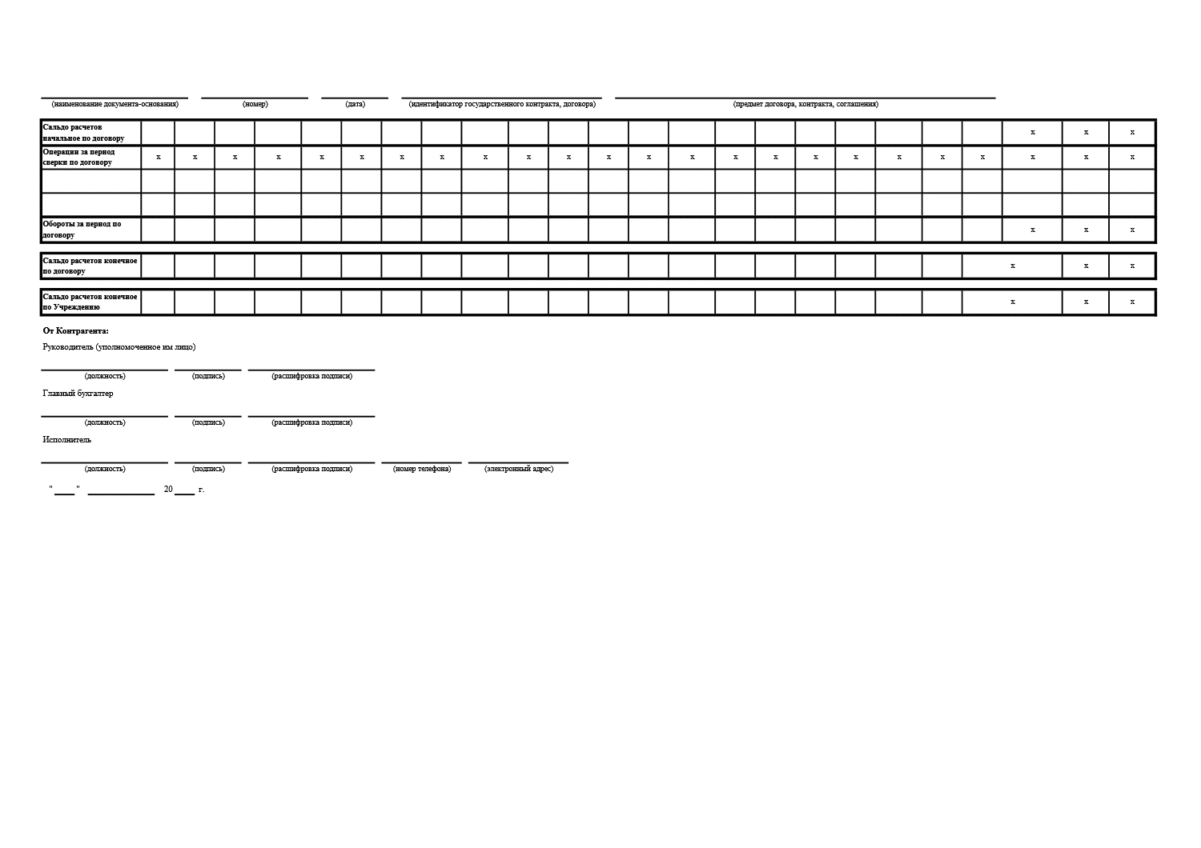

В случае, если Контракт заключается с Поставщиком, который в соответствии с законодательством Российской Федерации освобожден от уплаты НДС, указанный пункт Контракта будет изложен в редакции: «Цена Контракта согласно Расчету цены Контракта, являющемуся приложением № 2 к Контракту, составляет_______________ , НДС не облагается»
Код КТРУ – код позиции каталога товаров, работ, услуг для обеспечения государственных и муниципальных нужд, размещенного на официальном сайте единой информационной системы www.zakupki.gov.ru в информационно-телекоммуникационной сети «Интернет» в разделе «Дополнительная информация».
Код ККН – код конечного каталожного наименования, определяемый в соответствии со справочником, размещенным на официальном сайте Комитета по государственному заказу Санкт-Петербурга www.gz-spb.ru в информационно-телекоммуникационной сети «Интернет» в разделе «Текущая деятельность» подраздел «Справочник конечных каталожных наименований».

